„Małe grzeszki” Polaków w liczbach – wyniki badania
Polacy bez wyrzutów sumienia przyznają się do popełniania „małych grzeszków”. Najczęściej podjadamy słodycze i oglądamy się na ulicy za piękną kobietą lub atrakcyjnym mężczyzną. Co więcej, zachowania te uważamy za najbardziej niewinne spośród małych, codziennych słabości, na które pozwalamy sobie od czasu do czasu.

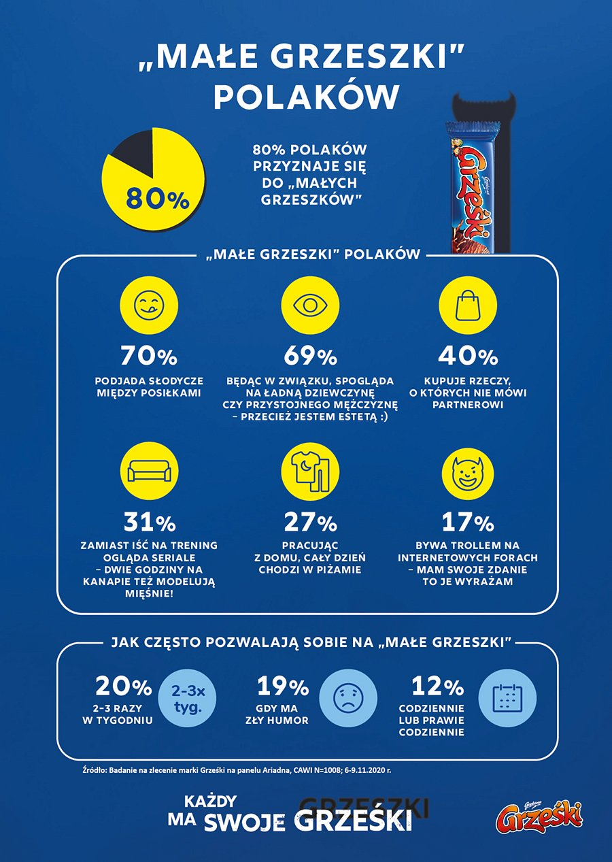
Jak wynika z badania*, wykonanego na zlecenie marki Grześki, na panelu Ariadna w dniach 6-9 listopada br., 80% Polaków deklaruje, że ma swoje „małe grzeszki” – niewielkie przyjemności, na które pozwala sobie średnio 2-3 razy w tygodniu (20%) lub zawsze w chwilach złego humoru (19%). Jedynie 1% respondentów przyznał, że nigdy ich nie popełnia. „Małe grzeszki” postrzegamy jako drobne słabostki (47%) i niewinne przyzwyczajenia (21%), z którymi nawet nie staramy się walczyć, bo dzięki nim świat nabiera kolorów, a sami częściej się uśmiechamy.
Słodycze kuszą nas najbardziej – do podjadania ich między posiłkami przyznało się aż 70% badanych. Najczęściej sięgamy po ciastka (22%), wafelki w czekoladzie (16%) lub bez polewy (5%) - takie jak Grześki, chipsy (15%) i batony czekoladowe (14%). Jedynie 16% respondentów stwierdziło, że nie podjada słodkich przekąsek między posiłkami w ogóle.
Jedzenie i związane z nim nawyki znalazły się bardzo wysoko w rankingu najczęściej deklarowanych „małych grzeszków”. 61% respondentów przyznało, że od czasu do czasu pozwala sobie na fast food, mimo że zasadniczo zdrowo się odżywia. Lubimy mieć zapas słodkości zachomikowanych „na czarną godzinę” (49%), a tabliczkę czekolady 48% badanych zjada na raz! Podjadanie uznajemy za najbardziej niewinną małą słabość – podjadamy i kruszymy w łóżku (35%), wyjadamy dzieciom słodycze, gdy tego nie widzą (25%), a dla 23% badanych noc jest najlepszą częścią dnia na podjadki. Lubimy też oszukiwać samych siebie podczas diety (30%).
Relacje z bliskimi i najbliższymi to, jak się okazuje, doskonała przestrzeń dla naszych grzeszków. Aż 69% respondentów przyznało, że zdarza im się, od czasu do czasu obejrzeć na ulicy za piękną dziewczyną lub przystojnym mężczyzną. To drugi, tuż za podjadaniem słodyczy, najczęściej wskazywany przez badanych „mały grzeszek”! Co ciekawe, uznajemy go także za najbardziej niewinny i najmniej szkodliwy spośród wszystkich, do których się przyznajemy. Do ubarwiania rzeczywistości, by nie sprawić bliskim przykrości przyznało się 55% respondentów, a 43% badanych powiedziało, że zawsze komplementuje wygląd swoich partnerek (partnerów). Z drugiej strony aż 40% badanych stwierdziło, że zdarza im się kupować rzeczy, o których nie mówią swoim najbliższym.
Każdy ma swoje „małe grzeszki” – drobne codzienne słabostki, które sprawiają, że częściej się uśmiechamy i z lekkim dystansem podchodzimy do rzeczywistości. Czy warto z nimi walczyć? To one czynią nas wyjątkowymi i niepowtarzalnymi. Humorystyczna gra słów „grzeszki-Grześki” jest osią nowej komunikacji marki Grześki. Pierwszy z cyklu nowych spotów telewizyjnych pod hasłem „Każdy ma swoje Grześki” można zobaczyć tutaj: https://youtu.be/8-N0rpeIZj4
* Badanie na zlecenie marki Grześki, na panelu Ariadna. Próba ogólnopolska licząca N=1088 osób w wieku od 18 lat wzwyż. Struktura próby dobrana wg reprezentacji w populacji dla płci, wieku i wielkości miejscowości zamieszkania. Metoda: CAWI. Termin realizacji: 6-9 listopada 2020 roku.

